Budynek portierni i wagi samochodowej – Górażdże Cement, Stacja Przesypowa Cementu - Ścinawa
Lokalizacja: Górażdże Cement, SPC Ścinawa, ul. Wrocławska 3, 59-330 Ścinawa,
Osoba do kontaktu w sprawie terminu wizji lokalnej oraz ustalenia szczegółów: Roman Kowalczyk, Kierownik SPC, tel. 785 294 375,
Termin wykonania prac: do końca października 2023
Zakres prac:
- Budynek portierni:  - Orientacyjne wymiary zewnętrzne:  Długość: ok. 3,5 m,  Szerokość: ok. 3,4 m,  Wysokość: ok. 2,6 m;  - Wykonanie elewacji z blachy trapezowej (zabezpieczonej antykorozyjnie) wraz z obróbkami blacharskimi okien, drzwi, itp.;  - Konserwacja dachu wraz z opierzeniem;  - Elementy, które nie zostaną pokryte blachą pomalować na kolor szary;  - Uzupełnienie ubytków betonu, pomalowanie wewnątrz budynku (sufit kolor biały, ściany na kolor biały, lamperia w kolorze szarym na wysokość 1,5 m);  - Wymiana wykładziny; | 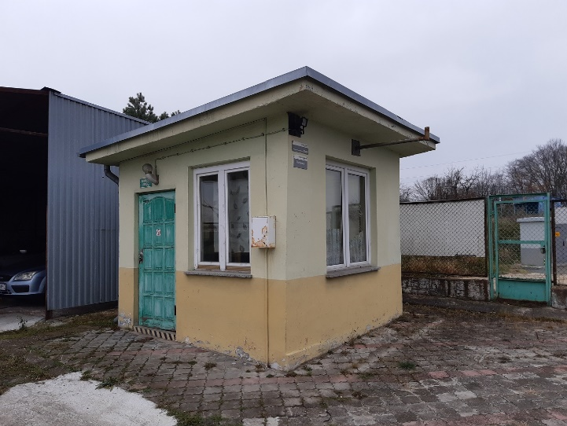  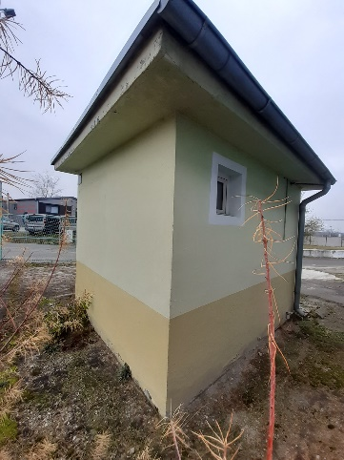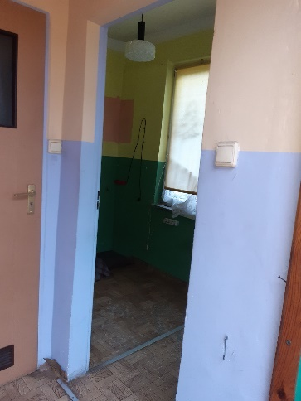
- Budynek wagi samochodowej  - Orientacyjne wymiary zewnętrzne:  Długość: ok. 12,5 m,  Szerokość: ok. 3,6 m,  Wysokość: ok. 3,0 m;  - Wykonanie elewacji z blachy trapezowej (zabezpieczonej antykorozyjnie) wraz z obróbkami blacharskimi okien, drzwi, itp.;  - Ocieplenie budynku styropianem lub wełną o grubości 10 cm; ocieplenie sufitu;  - Tylna ściana budynku pokryta tynkiem lub blachą (do ustalenia),  - Pokrycie dachu papą, renowacja kominka wentylacyjnego lub demontaż, wykonanie opierzenia;  - Elementy, które nie zostaną pokryte blachą pomalować na kolor szary (RAL 7035); uzupełnić ewentualne ubytki betonu, naprawa pęknięć;  - Pomalowanie na kolor czarny krat w oknach  - Pomalowanie na kolor szary zadaszenia oraz wydłużenie nad okno do wydawania dokumentów i blachy znajdującej się przy budynku (zaznaczono na kolor żółty)  - Odświeżenie oznaczeń bhp w postaci żółto-czarnych pasków  - Uzupełnienie ubytków, pęknięć oraz pomalowanie wnętrza budynku (4 pomieszczenia):  - 3,5 x 2,7 m,  - 1,9 x 1,1 m,  - 7,3 x 2,9 m,  - 1,5 x 1,5 m;  Sufit kolor biały, ściany na kolor biały, lamperia w kolorze szarym na wysokość 1,5 m  - Wymiana oświetlenia na oświetlenie LED  - Wymiana 2 szt. Drzwi wewnętrznych (do ustalenia na jaki model)  - Wymiana sufitu w jednym pomieszczeniu na płytę G-K (wraz z obróbkami, malowaniem itp.)  - Wymiana 2 grzejników elektrycznych (do ustalenia model)  - Wymiana drzwi zewnętrznych (do ustalenia model)  - Demontaż lady zaznaczonej na zielono | 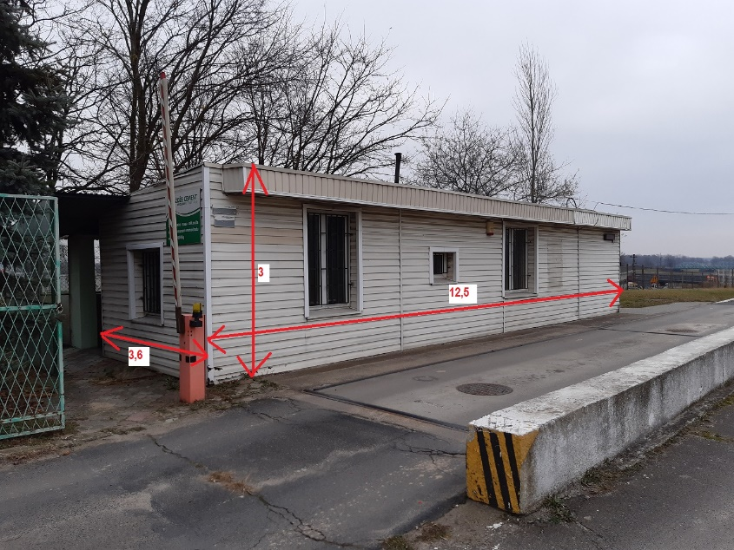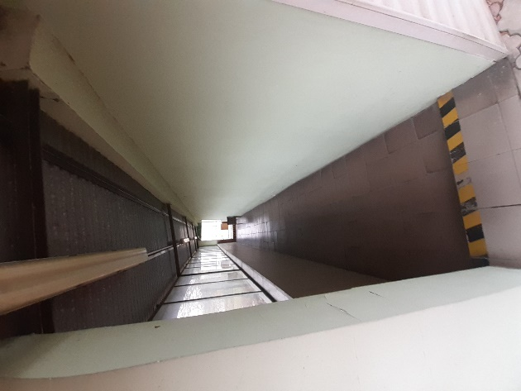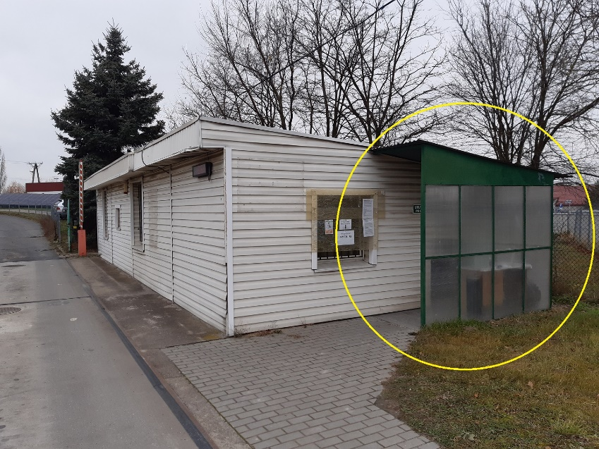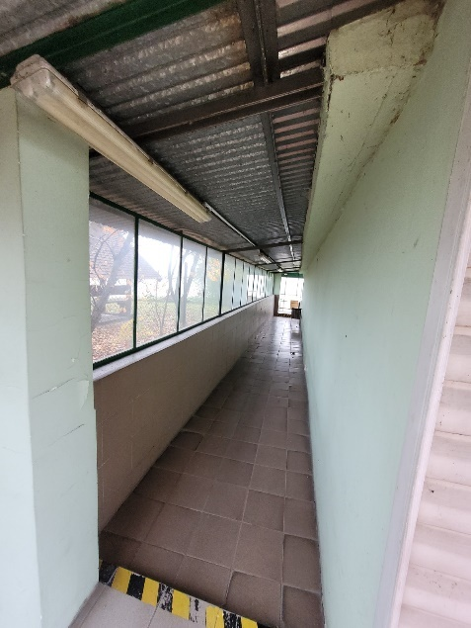  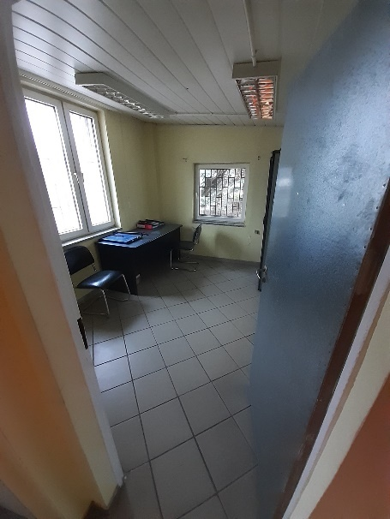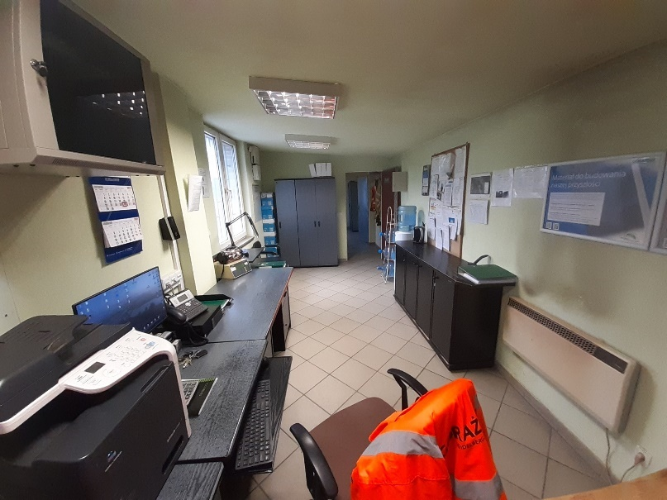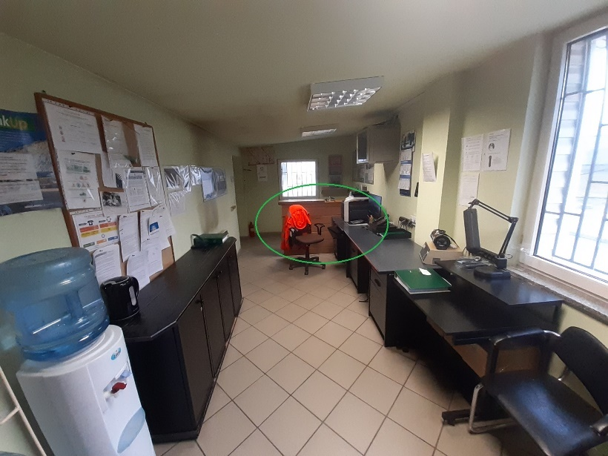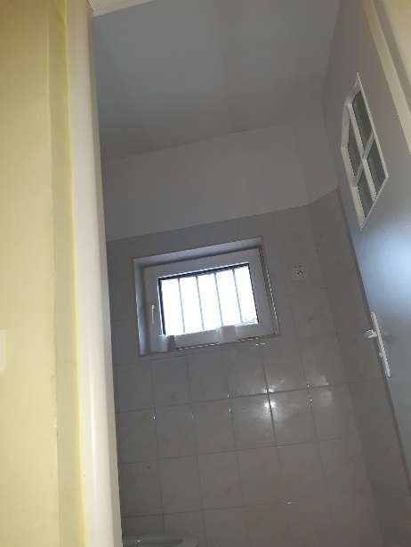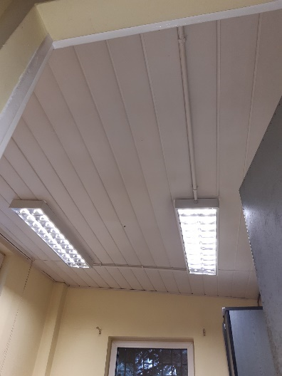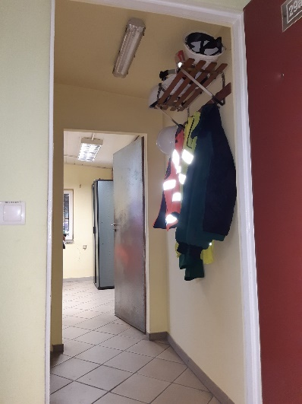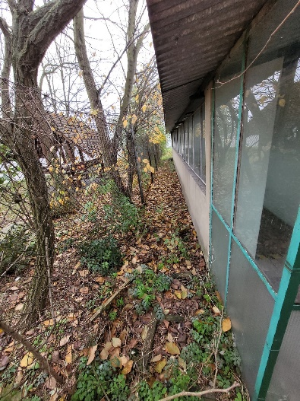
- Rozdzielnia przy silosach  - Wykonanie jednej ściany z blachy trapezowej (zabezpieczona antykorozyjnie); wymiary: 2,85 x 2,85 m (zaznaczono na czerwono  - Pomalowanie drzwi na kolor szary (RAL 7035)  - Pokrycie dachu papą; wymiary: 2,85 x 6 m  - Montaż kratki wentylacyjnej (zaznaczono na zielono) | 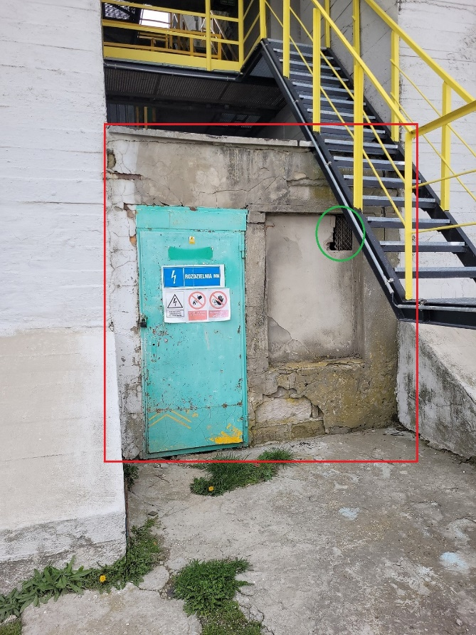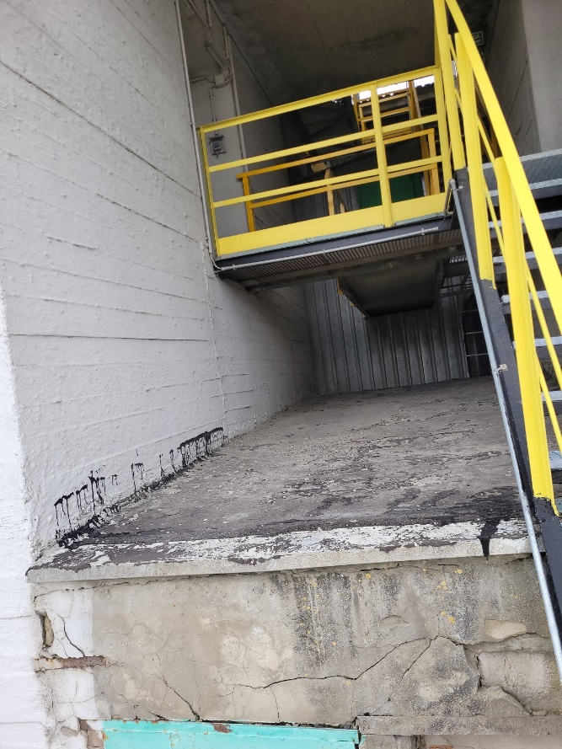
- Murek przy wadze:  o Orientacyjne wymiary:  Długość: ok. 20,0 m,  Szerokość: ok. 0,4 m,  Wysokość: ok. 0,5 m;  - Demontaż murka znajdującego się przy wadze  - Wyrównać podłoże po demontażu murka (asfalt, masa bitumiczna – do uzgodnienia) | 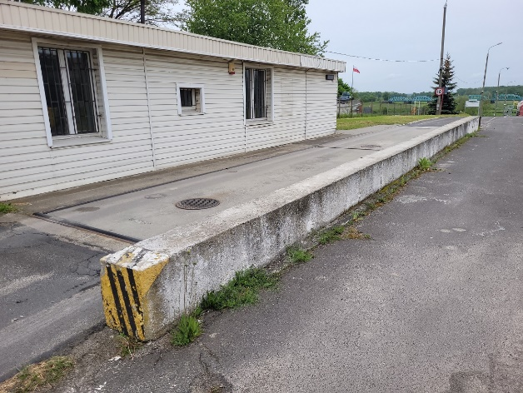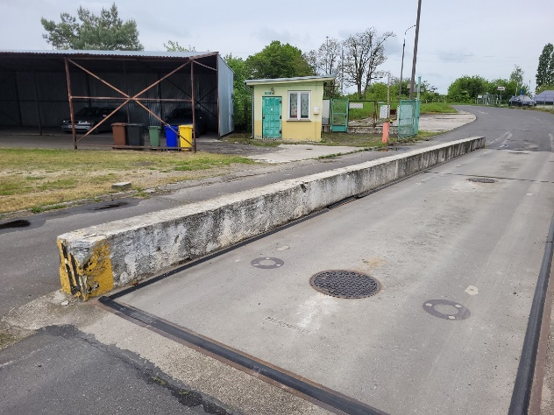

Uwagi:
Parametry blachy:
- blacha trapezowa elewacyjna T18DR (szer. efekt. 1100 mm/szer. całk. 1137 mm), co najmniej#0.70 mm, powłoka PS 25 um RAL 7035,
- obróbki blacharskie conajmniej#0.70 mm, kolor RAL 7035,
- wkręty w kolorze RAL 7035,
- klasa korozyjności C3,
- okres trwałości M (średni 5-15);
WSZYSTKIE ZDJĘCIA, SCHEMATY, WYMIARY, MAJĄ CHARAKTER ORIENTACYJNY. NIEZBĘDNA JEST WIZJA LOKALNA W CELU DOKONANIA DOKŁADYCH OBMIARÓW I USTALENIA SZCZEGÓŁÓW.
Przed przystąpieniem do prac niezbędne jest przedłożenie Instrukcji Bezpiecznego Wykonania Prac (IBWR)
Powstałe odpady należy zagospodarować (BDO) i po zakończeniu prac przekazać ich wykaz

